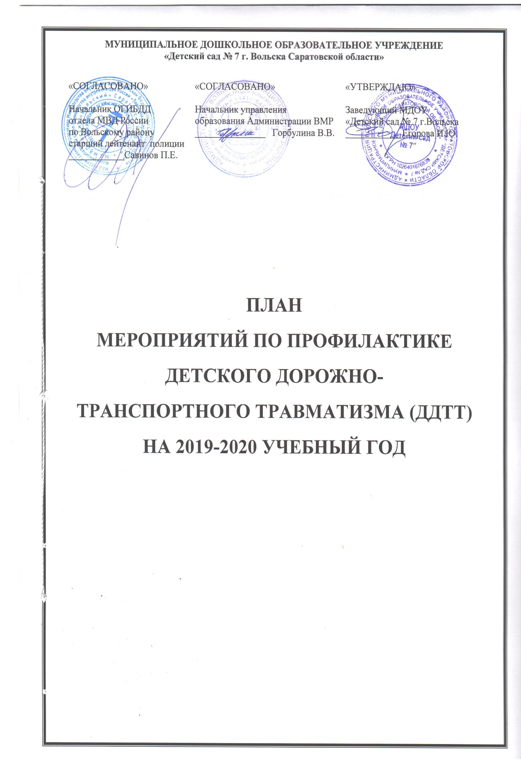

Перспективный тематический план работы
Муниципального дошкольного образовательного учреждения
«Детского сада №7 г.Вольска Саратовской области»
по профилактике дорожно-транспортного травматизма
Младший дошкольный возраст
Месяц | Тема НОД | Совместная деятельность воспитателя и детей | Работа с родителями
Сентябрь | Рассказ воспитателя «Мы идем по тротуару»  (Т.А.Шорыгина «О правилах дорожного движения» 2011) | П/и «Воробушки и автомобиль»  Д/и «Найди свой цвет» | Оформление наглядной агитации, информации по ОБЖ  Ознакомление с Программой знаний и умений детей 2,5 -3,5- лет по данной теме
 |  | Выставка рисунков «Осторожно: опасность!»
Октябрь | Конструирование из строительного материала «Дорога для машин и пешеходов» | П/и «Цветные автомобили»  Строительные игры | Выставка литературы на тему «Дети и дорога»
Ноябрь | Знакомство со светофором | Рассматривание светофора  Чтение произведения  О. Тарутина «Для чего нам нужен светофор»  Досуг «По дороге в детский сад» | Д/з: Закрепить дома знание сигналов светофора.  Выучить отрывок из стихотворения С.Михалкова  «Если свет зажегся красный,  Значит, двигаться опасно,  Свет зеленый говорит:  «Проходите, путь открыт!»
Декабрь | Рисование «Светофор» | Д/и «Соберем светофор»  Д/и «Красный, зеленый» | Обновление наглядной агитации, информации по ОБЖ
Январь | «На дороге может быть опасно» | Чтение стихотворения М. Пляцковского «Стоп, машина!» | Д/з: Выучить с ребенком правило:  Перед быстрою машиной  Никому нельзя бежать.  У дороги надо маму  Крепко за руку держать.
Февраль | Знакомство с автобусом | Наблюдения на прогулках  Д/и «Сложи картинку» (2 части) | Выставка дидактических плакатов «Дети и дорога»  Встреча с инспектором ГИБДД
Март | Аппликация «Автобус» | Рассматривание картины «Едем в автобусе»  С/р игра «Путешествие» | Обновление наглядной агитации, информации по ОБЖ
Апрель | Рассматривание грузового автомобиля | Наблюдения на прогулках  Создание альбома «Какие бывают автомобили» | Д/з: Подобрать картинки с изображением грузовых автомобилей разных видов
Май | Конструирование из конструктора «Лего» «Ворота для автомобилей» | Рассматривание альбома «Какие бывают автомобили»  Д/и «Сложи картинку» (4 части)  Лото «Транспорт» | Индивидуальные беседы о динамике усвоения ребенком знаний и умений по данному разделу программы
 |  | Развлечение «Как кот Мурзик познакомился с правилами дорожного движения» | Родительское собрание «Детское кресло в каждую машину!» (Н.В.Елжова « ПДД в детском саду»2011 г.)
Средний дошкольный возраст
Месяц | Тема НОД | Совместная деятельность воспитателя и детей | Работа с родителями
Сентябрь | «Беседа о правилах дорожного движения»  (Т.Ф.Саулина «Три сигнала светофора»2008г.)  «Велосипед-мой друг» | Игры с песком «Улица нашего города»  Обсуждение ситуаций «Я -пассажир» | Оформление наглядной агитации, информации по ОБЖ  Ознакомление с Программой знаний и умений детей 3,5 – 4,5 лет по данной теме  Анкетирование родителей воспитанников «Я и мой ребенок на улицах поселка»  Д/з: Выучить с ребенком домашний адрес
 |  | Выставка рисунков «Осторожно: опасность!»
Октябрь | «Дорога не место для игр» (Т.А.Шорыгина «О правилах дорожного движения» 2011) | Беседа «Как я шел в детский сад» | Выставка методической литературы по теме  Д/з «При переходе проезжей части обращать внимание детей на обозначения пешеходных переходов»  Выучить отрывок из стихотворения
Ноябрь | Рисование «Наш помощник – светофор» | Изготовление атрибутов для п/и  П/и «Цветные автомобили»  П/и «Красный, желтый, зеленый» | Выставка детской художественной литературы по теме  Д/з: Повторить правила перехода через проезжую часть по сигналам светофора.
Декабрь | Целевая прогулка «Наблюдение за движущимся транспортом» | Беседа о труде водителя  Пополнение альбома «Какие бывают автомобили» | Родительское собрание «Безопасность детей на улице» (Т.Ф.Саулина «Три сигнала светофора»2008г.)  Д/з: Подобрать картинки с изображением общественного транспорта
Январь | Аппликация+рисование «Улицы города» | Досуг «Необычные приключения» («Педагогический опыт»выпуск 34) | Распространение памяток о профилактике детского дорожно-транспортного травматизма.  Выставка д/и, пособий по ознакомлению дошкольников с ПДД
Февраль | Конструирование «Гараж для машины» | Рассматривание альбома «Какие бывают автомобили»  Строительные игры «Машины на нашей улице» | Д/з: Рисование «Самый лучший автомобиль»  Встреча с инспектором ГИБДД
Март | Целевая прогулка к автобусной остановке | П/и «Трамвай»  Разучивание песни-игры «Автобус» |  | Обновление наглядной агитации, информации по ОБЖ  Д/з: Совершить поездку на автобусе
Апрель | Беседа о правилах поведения в общественном транспорте | Беседа «Как я ехал в автобусе»  Изготовление атрибутов для с/р игры «Пассажиры»  С/р игра «Пассажиры» | Привлечь родителей воспитанников к изготовлению атрибутов к с/р игре «Пассажиры»
Май | «Зачем нужны дорожные знаки?» | Чтение стихотворений  «Мяч» С. Маршака,  «Самокат» Н. Кончаловской | Индивидуальные беседы о динамике усвоения ребенком знаний и умений по данному разделу программы
 |  | Развлечение « В гости к крокодилу Гене» (Саулина Т.Ф. «Три сигнала светофора» 2008 г.)

Старший дошкольный возраст
Месяц | Тема НОД | Совместная деятельность воспитателя и детей | Работа с родителями
Сентябрь | Целевая прогулка «Улицы нашего города» | Чтение рассказа И. Серебрякова «Улица, где все спешат», стихотворения С. Михалкова « Шагая осторожно»  Катание на самокатах, велосипедах  Встреча с инспектором ГИБДД | Оформление наглядной агитации, информации по ОБЖ  Ознакомление с Программой знаний и умений детей 4,5 – 5,5 лет по данной теме  Анкетирование родителей воспитанников «Я и мой ребенок на улицах поселка»  Д/з: Повторить с ребенком знание домашнего адреса
 |  | Выставка рисунков «Осторожно: опасность!»
Октябрь | «Переходим через дорогу, где нет светофора» | Рассматривание картины «Регулировщик»  Разучивание песни «Пешеход»  Чтение рассказа Н.Носова «Автомобиль»  П/и «Светофор», «Стоп»  Встреча с инспектором ГИБДД | Выставка детской художественной литературы по теме  Материал наглядной агитации: «Переходим через улицу»  Памятки для родителей «Правила перехода через дорогу»  Д/з: Выучить с детьми правило перехода через дорогу  Составить рассказ «Мой путь в детский сад»
Ноябрь | «Наши помощники – дорожные знаки» | Аппликация «Дорожные знаки» (для с/р игр)  Беседа «Как я иду в детский сад»  Лото «Дорожные знаки»  Д/и «Светофор»  Встреча с инспектором ГИБДД | Д/з: Обратить внимание детей на знаки дорожного движения, встречающиеся по дороге в детский сад.  Совместное творчество с ребенком: «Дорожный знак»
 |  | Развлечение « Безопасные дороги нашего города»
Декабрь | «Дорожная азбука в загадках» | Изготовление макета дорожного движения  Анализ видеоситуаций развивающей игры «Что такое хорошо, и что такое плохо»  Д/и «Подбери знак»  Встреча с инспектором ГИБДД | Родительское собрание «Ребенок и правило дорожного движения» (С.В.Чиркова «Родительские собрания в детском саду(старшая группа)»2009 г.)  Д/з: Подобрать загадки о видах транспорта, ПДД.  Выучить с ребенком одну из загадок.
Январь | «Когда на улице скользко» | Чтение стихотворения И. Лешкевича «Гололед»  Катание по ледяным дорожкам  Зимний спортивный праздник «Нам на улице не страшно» | Материал наглядной агитации «Скользкая дорога»  Приглашение на зимний спортивный праздник
Февраль | Целевая прогулка к автобусной остановке. Наблюдение за трудом водителя | Изготовление атрибутов для с/р игры С/р игра «Движеньем полон город» . Стихотворение-игра В. Семернина «Запрещается-разрешается» . Встреча-беседа «Мой папа работает водителем» | Приглашение пап, работающих водителями, на встречу-беседу с детьми.  Привлечение родителей к изготовлению атрибутов для с/р игр  Встреча с инспектором ГИБДД
Март | «Машины – помощники»  (общественный транспорт) | Рассматривание альбома «Какие бывают автомобили»  Игровые ситуации: «Я еду в автобусе», «Я покупаю билет в кассе»  Конструирование из бросового материала «Транспорт» | Обновление наглядной агитации, информации по ОБЖ  Д/з Совместное творчество с ребенком «Транспорт» (конструирование из бросового материала)
 |  | Групповая выставка моделей транспорта из бросового материала
Апрель | «Машины - спасатели»  (специальные машины) | Пополнение альбома «Какие бывают автомобили»  Д/и «Четвертый лишний», «Собери целое»  Игры на площадке ПДД  Досуг «На чем люди ездят» | Д/з: подобрать картинки с изображением служебного транспорта
Май | «Быть примерным пешеходом и пассажиром» | Катание на самокатах, велосипедах по дорожкам детского сада  Рассматривание плакатов по ПДД  Встреча с инспектором ГИБДД | Выставка плакатов по ПДД  Д/з: Выучить с детьми правило:  Можно ездить по бульвару,  По дорожке беговой,  Но нельзя по тротуару,  И нельзя по мостовой  Индивидуальные беседы о динамике усвоения ребенком знаний и умений по данному разделу программы

Подготовительная к школе группа

Месяц | Тема НОД | Совместная деятельность воспитателя и детей | Работа с родителями
Сентябрь | Экскурсия по городу «Дорожное движение в нашем городе» | Катание на самокатах, велосипедах, игры с мячом  Чтение стихотворения А. Гангова «Кто храбрей»  Конструирование «На чем мы ездили отдыхать».  С/р игра «Едем в отпуск».  Встреча с инспектором ГИБДД | Оформление наглядной агитации, информации по ОБЖ  Ознакомление с Программой знаний и умений детей 5,5 – 6,5 лет по данной теме Анкетирование родителей воспитанников «Я и мой ребенок на улицах поселка»
 |  | Выставка рисунков «Осторожно: опасность!»
Октябрь | Правила пешеходов | Заучивание стихотворения В.Кожевникова «Песенка о правилах»  Чтение сказки Г Юрмин «Любопытный мышонок»  Игровые ситуации «Мы с мамой идем в магазин», «Мы с мамой торопимся в детский сад»  Встреча с инспектором ГИБДД | Выставка методической литературы по теме  Д/з: Закрепить с ребенком знание домашнего адреса  Составить маршрут от дома до детского сада  Выучить правило: «Полезно знать для пешеходов  Обозначенье переходов.  Чтоб выбрать верный путь прямой  Путь к школе, скверу и домой!»
 |  | Развлечение «Красный желтый зеленый» (Т.Е.Харченко «Физкультурные праздники в детском саду»2011)
Ноябрь | Знакомство с трудом взрослых. Встреча с инспектором ГИБДД | Составление рассказа по картине «Регулировщик» Чтение стихотворений «Милиционер» С. Маршака, «Постовой» Я. Пишумова » («Три сигнала светофора», сост.Т.Ф. Саулина, 1989,с.46) Д/и «Дорога», «Кому что нужно?» С/р игра «Перекресток» | Выставка детской художественной литературы по теме  Д/з: Выучить с ребенком одно из предложенных стихотворений  Привлечение родителей к изготовлению атрибутов для с/р игр
Декабрь | Переход проезжей части в разное время года | Рисование «Светофорчики»  П/и «Тише едешь – дальше будешь»  Д/и «Лото осторожностей» | Родительское собрание «Азбука безопасности для детей и взрослых» (Н.В.Елжова « ПДД в детском саду»2011 г.)
Январь | Специальный транспорт | Чтение стихотворения Я. Пишумова «Говорящая машина» («Три сигнала светофора», сост.Т.Ф. Саулина, 1989)  Пополнение альбома «Какие бывают автомобили» | Д/з: Подобрать картинки с изображением машин специального назначения.  Привлечение родителей к изготовлению атрибутов для с/р игр
Февраль | Обобщающее занятие «Транспорт»  (Т.А.Шорыгина «О правилах дорожного движения» 2011) | Рассматривание альбома «Какие бывают автомобили»  Аппликация «Машины бывают разные»  Д/и «Четвертый лишний», «Чего не стало», «Собери целое», «Кому что нужно»  С/р игра «Автопарк» | Встреча с инспектором ГИБДД  Д/з: подобрать и выучить загадки о правилах дорожного движения, нарисовать отгадку к одной из загадок.
Март | Коллективное творчество: изготовление плакатов «Помни правила движения!» | Составление рассказов по плакатам  Развлечение «Зеленый огонек» (Т.Ф.Саулина «Три сигнала светофора»2008г.) | Д/з: Нарисовать рисунок-плакат «Помни правила движения!»
Апрель | Обобщающее занятие «Законы улиц и дорог» (с использованием изготовленных плакатов) | Д/и «Лото осторожностей», «Найди ошибку», «Так –не так»  Строительные игры «Улицы и дороги»  Встреча с инспектором ГИБДД | Выставка детских плакатов «Помни правила движения!»  Д/з: Составить маршрут от дома до школы
Май | «Берегись автомобиля» (Т.Ф.Саулина «Три сигнала светофора»2008г.) | Продуктивная деятельность «Изготовление закладки для книг и «Светофорчик» (Н.В.Елжова « ПДД в детском саду»2011 г.)  Развлечение «Путешествие в Светофории»  Встреча с инспектором ГИБДД | Д/з: Выучить с детьми правило: Надо помнить ежечасно:  У дорог играть опасно!  Надо место выбирать  Где не страшно поиграть.  Индивидуальные беседы о динамике усвоения ребенком знаний и умений по данному разделу программы

